江苏省扬州市广陵区2012-2013学年八年级下学期期中考试物理试题及答案
（时间100分钟，满分100分） 2013.4
一、选择题（每题2分，共24分。每题只有一个正确答案。）
1．下列物体中，质量约为2×10⁵毫克的是 （ ）
A．一颗图钉 B．一张学桌 C．一本八年级物理书 D．一块橡皮
2．下列估测符合实际的是 （ ）
A．中学生的质量约为500kg B．空气的密度约1.3g/cm³
C．鸡蛋的重力约为0.5N D．中学生的握力约为3000N
3．使用托盘天平时，下列说法或做法错误的是 （ ）
A．天平在移动位置后，称量物体质量前都要进行天平平衡的调节
B．称量时，向右移动游码，相当于向右盘加小砝码
C．判断天平横梁是否平衡时，不一定要等指针完全静止下来
D．游码未调到零刻度线，就将天平调平衡，使用这种天平测出的物体质量将偏小
4．下列关于质量和密度的说法中不正确的是 （ ）
A．质量是物体本身的一种属性，密度是物质的属性
B．物体的质量和它的状态无关，密度和它的状态有关
C．物质的密度和质量成正比，和体积成反比
D．将橡皮泥捏成泥人后，质量不变，密度不变
5．已知冰的密度为0.9×10³kg/m³，一定体积的水凝固成冰后，其体积将 （ ）
A．增加1/10 B．减少1/10 C．增加1/9 D．减少1/9
6．铝合金因具有坚固、轻巧、美观、易于加工等优点而成为多数现代家庭封闭阳台时的首选材料。这与铝合金的下列物理性质无关的是 （ ）
A．较小的密度 B．较大的硬度 C．良好的导电性 D．较好的延展性
7．有关力的知识，下列说法中错误的是 （ ）
A．力的三要素中有两个要素相同，其作用效果可能相同
B．只有一个物体不可能产生力
C．人坐在沙发上，沙发凹下去，这表明力可以改变物体的形状
D．不直接接触的物体之间，也可能发生力的作用
8．下列关于弹力的说法中，不正确的是 （ ）
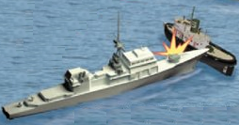
A．绳子的拉力、桌面茶杯的支持力、书对桌面的压力，都属于弹力
第9题
B．两个物体直接接触且互相挤压发生形变时才会产生弹力
C．弹簧测力计在测量时，可以竖直拉，也可以倾斜着拉
D．弹簧的长度越长，产生的拉力越大
9． 曾经在钓鱼岛附近海域，日本海上保安厅巡逻船“与那国”号和在现场海域作业的中国拖网渔船发生碰撞，巡逻船的栏杆支柱断裂。下列关于巡逻船和渔船相撞时的说法正确的是（ ）
A．巡逻船受到的力大 B．渔船受到的力大
C．巡逻船和渔船的受力一样大 D．以上说法都不正确
左
右
第10题
10．如图所示为水平仪放置于某桌面上时的情形，则该桌面 （ ）
A．右面高，左面低 B．左面高，右面低
C．桌面四个角一样平 D．无法判断

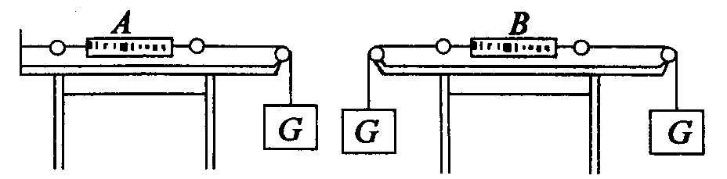
11．如图所示，弹簧测力计和细线的重力及所有摩擦不计，物重G= 1N，则弹簧测力计A和B的示数分别为 （ ）
第11题
A． 1 N，0 B． 0，1N
C． 2N，1N D． 1N，1N
12．以下各图描述的事例中，不是为了减小摩擦的是 （ ）
A．移动巨大的石头时，在下面垫上圆木
B．气垫船向下喷出强气流，在船底和水之间形成空气垫
C．冰雪天气，司机将车轮用铁链或绳子绕起来行驶
D．给转动不灵活的转轴添加润滑油
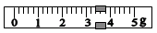
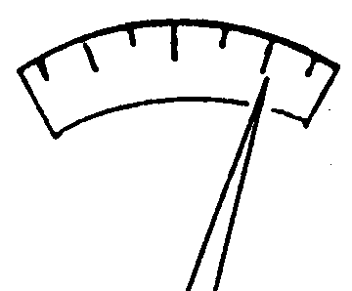
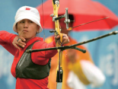
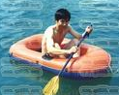
二、填空题（每空1分，共29分）
t/℃
0
V/cm³
2
6
102
100
104
106
4
第13题 第14题 第17题 第18题

13．某同学为了测量橡皮泥的质量，在调节天平横梁平衡时，出现如图所示情况，要使天平平衡，他应＿＿＿＿＿＿＿＿＿。称量质量时，他将橡皮泥放在右盘中，在左盘内放50克的砝码一个，天平平衡时游码在标尺上的位置如图所示，则橡皮泥的质量＿＿克。如把上述实验移到山顶上进行，则实验结果将＿＿＿，如果砝码发生磨损，则实验结果将＿＿＿(填“偏大”、“偏小”、“不变”)。
14．如图所示是一定质量的水，体积随温度变化的图像，观察这个图像，可以得出：水在＿＿＿时的体积最小。从0℃到6℃的过程中，水的密度变化情况是＿＿＿＿＿＿。
15．有一个质量540g，体积360cm³的空心铝球，其空心部分的体积是＿＿＿cm³；如果在空心部分注满水后， 总质量是＿＿＿g．（铝的密度2.7×10³kg／m³）
16．体积为0.5m³的钢瓶内装有密度为6kg/m³的氧气，某次电焊中用去了其中1/3，则钢瓶内剩余氧气的质量为＿＿＿kg，剩余氧气的密度为＿＿＿kg/m³。
17．如图所示是运动员松手将箭射出的图片。射箭比赛使用的弓和弓弦要具有很好的＿＿＿，箭的箭头要具有很强的＿＿＿＿（填物理属性）。通过此图片可以说明力能＿＿＿＿＿＿＿＿＿＿＿＿＿＿；还可以说明发生弹性形变的弓弦具有＿＿＿＿＿＿能。
18．如图所示是游客在公园里划船时的照片，游客用桨向后划水，船会向前运动。推动人和船向前运动的力的施力物体是＿＿＿＿＿＿＿＿＿。此现象说明力的作用是＿＿＿＿＿＿＿＿＿＿＿。假如你是游客，在划船过程中发生船顺时针旋转，那你应该在船的＿＿＿（填“左”、“右”）侧向外侧划水。
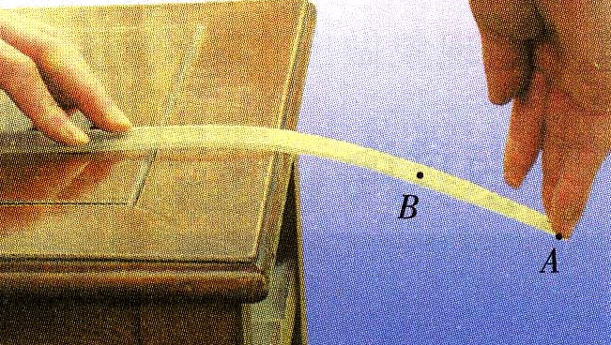
19．王明同学在研究力的作用效果及影响因素时，做了如下的实验，如图所示：
第19题
⑴对塑料尺施加向下的力时，塑料尺发生了弯曲，而且对塑料尺施加的力越大，塑料尺弯曲得越＿＿＿，可以得到的结论是：＿＿＿＿＿＿＿＿＿＿＿＿。⑵如果施加的力的大小相同，力作用在B点时，塑料尺弯曲的程度较小，说明＿＿＿＿＿＿＿＿＿＿＿＿。
20．质量500g的小球被抛出去后，如不计空气阻力，则小球受到＿＿＿的作用，该力的大小是＿＿＿，力的方向是＿＿＿。用来检查墙壁砌得是否竖直的＿＿＿就是根据这一原理制成的。
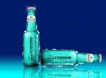
21．桌面上有两只空啤酒瓶，一只竖直放在桌面上，另一只放倒后平放在桌面上，如图所示。用力对着它们吹气，会发现：能吹动右侧的啤酒瓶，但不能吹动左侧的啤酒瓶。这表明在压力相同的条件下，＿＿＿＿＿＿＿＿＿＿＿。在啤酒瓶底刻有凹凸不平的花纹，这样做的目的是＿＿＿＿＿＿＿＿＿＿＿＿。
第21题
22．小陈用铅笔在纸上写字时，铅笔与纸的摩擦属于＿＿＿摩擦，当一些字比较难擦时，需要用劲才能擦干净，使用的知识是：通过＿＿＿＿＿＿＿＿＿可以增大摩擦力。在上课时，如果没有摩擦，会有什么情况发生？请举一例：＿＿＿＿＿＿＿＿＿＿。
三、解答题（本题共11小题，共47分。解答30、31、32、33题时应有解题过程）
23．(2分)如图所示，月亮和卫星在绕地球在旋转，请在图中作出月球受到地球引力的示意图。
24．(2分)如图甲所示，小球悬挂在细线下来回摆动。请作出小球此时的受力示意图。
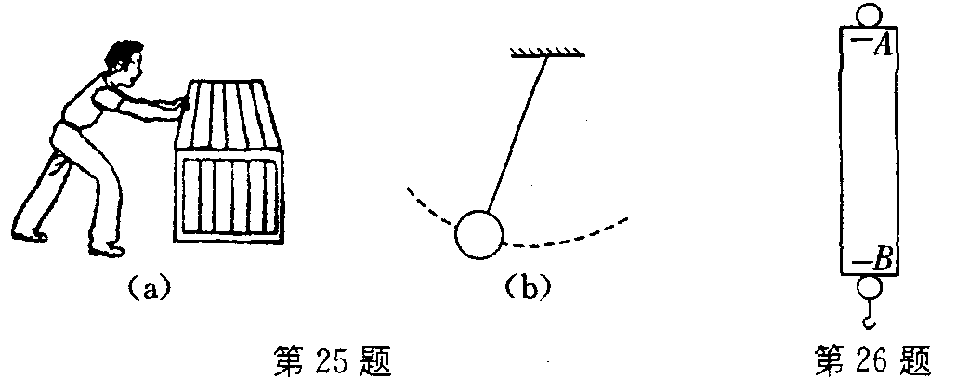
第24题
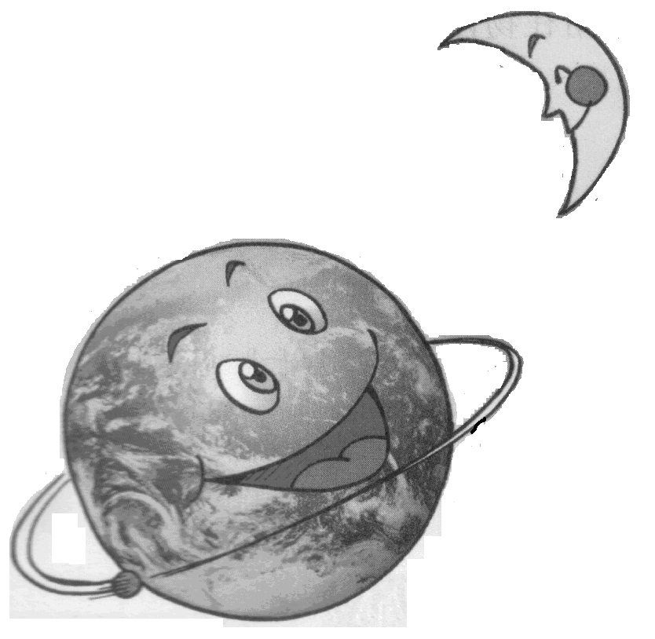
第23题

25．(4分) 仔细阅读下面的密度表，回答表后的问题。
物质 | 密度ρ /kg·m^{－3} | 物质 | 密度ρ /kg·m^{－3} | 物质 | 密度ρ /kg·m^{－3}
铜 | 8.9×10³ | 汞(水银)[来源:Z*xx*k.Com] | 13.6×10³ | 二氧化碳 | 1.98
铁 | 7.9×10³ | 海水 | 1.03×10³ | 氧 | 1.43
铝 | 2.7×10³ | 纯水 | 1.0×10³ | 空气 | 1.29
冰[来源:学*科*网] | 0.9×10³ | 酒精 | 0.8×10³ | 一氧化碳 | 1.25
(说明：气体密度是在0℃时，1标准大气压下的密度)
⑴从表中找出物质密度的一些规律，请写出二点：＿＿＿＿＿＿＿＿＿＿；＿＿＿＿＿＿＿＿＿＿＿＿＿＿＿。
⑵煤气的主要成分是一氧化碳，它的密度比空气的密度要＿＿＿（填“大”、“小”），因此，出现煤气泄漏时，应＿＿＿＿＿（填“蹲着”、“站着”）逃。
26．(5分)小明在测量小石块密度时设计了如下实验步骤：
①把天平放在水平工作台上； ②将游码移至标尺左端的零刻度线处；
③把待测石块放在左盘中，在右盘中增减砝码并移动游码直至天平横梁平衡，记下石块的质量m；
④将石块用细线拴住后，慢慢浸没到量筒里的水中，记下水面对应的刻度值V；
⑤根据测得的数据计算出金属块的密度ρ。
⑴请指出以上设计中缺少的两个重要步骤和某个需要测量的物理量，要求详细叙述操作过程并将需要测量的物理量加注字母。

⑵用测得的物理量字母表示该金属块的密度ρ＝＿＿＿＿。[来源:Zxxk.Com]
⑶如果石块具有吸水性，则按小明的方法测出的石块密度将＿＿＿＿（填“偏大”、“偏小”、“不变”）。
⑷要减小由于石块的吸水性引起的偏差，怎么办？请设计一种方法。

27．(5分)为制作弹簧测力计，某物理实验小组对弹簧的伸长与拉力的关系作了探究．下表是他们利用甲、乙两根不同的弹簧做实验时所记录的数据．
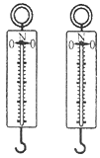
表一：
甲 乙
第27题
甲弹簧受到的拉力/N | 0 | 1 | 2 | 3 | 4 | 5 | 6
甲弹簧的长度/cm | 6.0 | 9.0 | 12.0 | 15.0 | 18.0 | 21.0 | 24.0
表二：
乙弹簧受到的拉力/N | 0 | 1 | 2 | 3 | 4 | 5 | 6
乙弹簧的长度/cm | 6.0 | 7.5 | 9.0 | 10.5 | 12.0 | 13.5 | 15.0
（1）分析表一和表二数据可知：①＿＿＿＿＿＿＿＿＿＿＿＿＿＿＿。
②在拉力相同的情况下，甲弹簧伸长的长度比乙弹簧大＿＿＿（选填“大“或“小”）．
（2）分别使用甲、乙两弹簧制成如图所示的甲、乙两弹簧测力计，它们的外壳相同，刻度线分布情况相同，则量程较大的是＿＿＿（选填“甲”或“乙”下同）测力计，精度较高的是＿＿＿ 测力计．
（3）经实验探究发现：在拉力相通的情况下，弹簧伸长的长度与弹簧的材料、粗细、原长（弹簧不受外力时的长度）等均有关系，请设计一个简单实验，证实弹簧伸长的长度与弹簧原长有关。

28．(7分)某同学在探究“物体所受重力大小与物体质量的关系”的实验记录如下表：
G/N
0
m/kg

实测物体 | 物体质量(kg) | 重力(N) | 比值(G/m)(N/kg)
物体1 | 0.1 | 0.99
物体2 | 0.2 | 1.96
物体3[来源:Zxxk.Com] | 0.3 | 2.94

⑴在实验过程中，需要的两个测量工具是：＿＿＿＿＿＿、＿＿＿＿＿＿；
⑵分析表中实验数据，可以得出的结论是：物体的重力和质量成＿＿＿比，你判断的依据是＿＿＿＿＿＿＿＿＿＿＿＿＿＿＿。
⑶在图中，以质量为横坐标，重力为纵坐标，根据表格中的数据，画出重力与质量之间关系的图线。
⑷该小组的同学在继续探究“影响物体重力大小的因素”实验中，进行了 “物体重力的大小跟物体形状是否有关”的探究实验，他们用橡皮泥为实验对象，用小刀将橡皮泥雕刻成各种形状进行实验，实验数据如表所示。
分析实验数据得出的实验结论是：物体重力的大小与物体的形状有关。他们的结论正确吗？请你对此实验过程及实验结论做出评价。 评价：＿＿＿，＿＿＿＿＿＿＿＿＿＿＿＿＿。

29．(7分)（1）如下图所示，小明在做“探究影响滑动摩擦力大小因素”的实验时，操作的错误是＿＿＿＿＿＿＿＿＿。纠正错误后，用弹簧测力计拉长方体木块在水平木板（或毛巾）上作＿＿＿运动，这时滑动摩擦力的大小＿＿＿（填“大于”、“等于”、“小于”）弹簧测力计的示数。
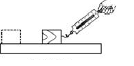
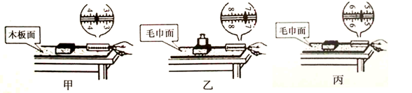
第29题

（2）小明的三次实验情况分别如图中的甲、乙、丙所示。小明在探究“滑动摩擦力的大小与压力的关系”时，利用图中甲、乙两组数据比较得出：“压力越大，滑动摩擦力就越大”的结论。你认为他这样对比这两组数据就得出这样的结论对吗？＿＿＿。你的理由是：＿＿＿＿＿＿＿＿＿＿＿＿。
（3）从图中甲、丙两组数据比较，你能得出的结论是：＿＿＿＿＿＿＿＿＿＿＿＿＿＿＿。
（4）要探究滑动摩擦力和接触面积的关系，如何进行实验？请在原来实验的基础上，设计一个步骤进行探究，简述实验做法。

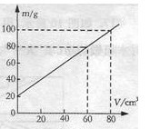
30．(4分)某同学利用天平和量杯测量某种液体的密度，得到了一组数据，根据数据绘出的图像如图所示．求：量杯的重力和液体的密度。
第30题

31．(4分)一只瓶子的质量是20g，装满水后的质量是120g，装满酒精后的质量是105g，求瓶子的容积，并判断这种酒精是不是纯酒精？（酒精的密度为0.8×10³㎏／m³）

[来源:学科网ZXXK]

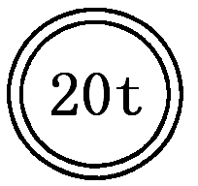
32．(4分)某条交通主干道上有一座桥，桥梁旁竖着一块如图所示的标志牌，它表示的物理意思是什么？一辆卡车自重为7.84×10⁴N ，载有100袋大米，每袋大米质量为150kg，请问：这辆卡车能否通过这座桥？如果不能，至少需要卸掉多少袋大米？
第32题

33．(3分)一节货车车厢的容积为40m³，最大运载量是32t，现要用密度分别为2.5×10³kg/m³的大理石和0.5×10³千克／米³的木材把这节车厢填满，并能最大限度地利用它的运载质量和容积，提高货车的使用率，需搭配装载各多少立方米的大理石和木材，才能达到上述目的，请通过计算加以说明。

广陵区洲片第二学期八年级物理期中试卷答案

一、选择题（每题2分，共24分。每题只有一个正确答案，请将正确答案序号填在下表内。）
1．C 2．C 3．D 4．C 5．C 6．C 7．A 8．D 9．C 10．A 11．D 12．C

二、填空题（每空1分，共29分）
13．向左调节平衡螺母使横梁平衡 46.6 不变 偏大 14．4℃ 先变大后变小
15．160 700 16．2 4 17．弹性 硬度 改变物体的运动状态 弹性势
18．水 相互的 右 19．大或厉害 力可以改变物体的形状或力的大小可以影响力的作用效果 力的作用点影响力的作用效果 20．重力 4.9 竖直向下 重垂线
21．滚动摩擦力比滑动摩擦力小 增大接触面的粗糙程度增大摩擦
22．滑动 增大压力 拿不住笔（或写不了字 在凳子上住不住等等）

三、解答题（本题共11小题，共47分。解答30、31、32、33题时应有解题过程）
23．(2分) 24．(2分)
G
G
G
F_{拉}
25．(4分)不同的物质密度一般不同 固体和液体的密度都大于气体的密度（或同种物质的密度与状态有关） 小 蹲着
26．(5分)⑴在步骤②、③之间应加入以下步骤：调节天平横梁上的平衡螺母，使指针对准分度标尺中央的刻度线；在步骤③、④之间应加入以下步骤：在量筒里倒入适量的水，记下水面对应的刻度值V₀。
⑵m/（V－V₀）⑶偏大（体积变小） ⑷在测量石块的体积前，可以让石块先吸足水，再放入量筒中测量体积。其他方法只要合理亦可。或用沙子来测体积
27．(5分)（1）在一定条件下，弹簧伸长的长度与它所受的拉力成正比 大 （2） 乙 甲 （3）将一根弹簧截成长度不同的两段，分别用大小相同的力拉两根弹簧，比较弹簧伸长的长度
G/N
0
m/kg
0.1
0.2
0.3
1
2
3
28．(7分)⑴弹簧测力计 天平 ⑵正 物体的重力和它的质量的比值是一定的或质量增大几倍，重力也增大几倍 ⑶如图所示 ⑷ ⑸结论不正确，因为实验方法有错误，在实验中没有保证橡皮泥的质量不变。
29．(7分)（1）拉力不在水平方向 匀速直线 等于 （2）不对 没有控制接触面的粗糙程度相同
（3）当压力大小一定时，接触面越粗糙，摩擦力就越大 （4）将长方体木块侧放在长方形木板上，用弹簧测力计水平拉动木块做匀速直线运动，读出弹簧测力计的示数，和甲图进行比较，得出结论。
30．(4分)0.196牛 1g/cm³
31．(4分)100cm³ 不是，因为溶液的密度大于纯酒精的密度
32．(4分)过的最大质量为20t 卡车的质量为：$m=\frac{G}{g}=\frac{7\text{.}\text{84}×{\text{10}}^{4}N}{9\text{.}\text{8N/kg}}=8×{\text{10}}^{3}\text{kg}=\text{8t}$。
卡车和大米的总质量为：8t+150kg×100=23t，大于桥限制的最大质量，所以不能通过这座桥。
至少需要卸掉大米的袋数为：$\frac{\text{23t}−\text{20t}}{\text{150kg}}=\frac{\text{3000kg}}{\text{150kg}}=\text{20}$袋。
33．(3分)大理石6m³ 木材34 m³
m_{石}＋m_{木}=32×10³kg 2.5×10³kg/m³V_{石}＋0.5×10³kg/m³(40m³-V_{石})= 32×10³kg
V_{石}=6m³ V_{木}=34m³

